Министерство науки и высшего образования РФ Пензенский государственный университет
Кафедра «Системы автоматизированного проектирования»

ОТЧЁТ
по лабораторной работе №1
по дисциплине «Логика и основы алгоритмизации в ИЗ» на тему «Простые структуры данных»

Выполнил ст. гр. 25ВВВ4: Волосунин Е.
Колос М. Приняли:
Юрова О.В.
Деев М.В.

Пенза 2026

Задание 1: написать программу, вычисляющую разницу между максимальным и минимальным элементами массива
Задание 2: написать программу, реализующую инициализацию массива случайными числами.
Задание 3: написать программу, реализующую создание массива произвольного размера, вводимого с клавиатуры.
Задания с 1 по 3 объединил в один код. Размер массива вводится с клавиатуры (задание 3), после массив заполняется случайными числами (от 0 до 99) с помощью генератора srand с параметром time(NULL) (задание 2), массив выводится в терминал, после вычисляется разница между максимальным и минимальным числом в массиве, результат выводиться на экран.
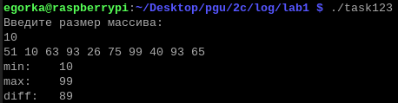
Псевдокод:

НАЧАЛО
Ввести размер массива n
Выделить память под массив arr из n целых чисел Инициализировать генератор случайных чисел ДЛЯ i ОТ 0 ДО n-1 ВЫПОЛНИТЬ
arr[i] = случайное число от 0 до 99 Вывести arr[i]

ЕСЛИ i == 0 ТО
min = arr[0] max = arr[0]

ИНАЧЕ
ЕСЛИ arr[i] < min ТО min = arr[i]
ЕСЛИ arr[i] > max ТО max = arr[i]

КОНЕЦ ЕСЛИ КОНЕЦ ЦИКЛА
Вывести min Вывести max Вывести (max − min)
Освободить память массива arr

КОНЕЦ

Задание 4: написать программу, вычисляющую сумму значений в каждом столбце (или строке) двумерного массива.
Размеры матрицы m и n вводятся с клавиатуры, после матрица заполняется случайными числами (от 0 до 9 для наглядности). Затем мы можем ввести 0 или 1 для выбора подсчета сумм в столбцах или строках, после чего результат будет выведен на экран.
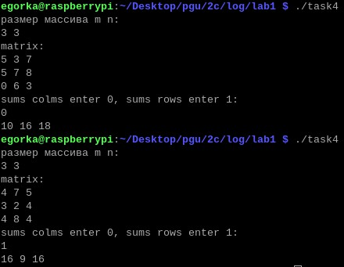
Псевдокод:

НАЧАЛО
Инициализировать генератор случайных чисел Ввести m и n
Выделить память под матрицу matrix[m][n] ДЛЯ i ОТ 0 ДО m-1 ВЫПОЛНИТЬ
ДЛЯ j ОТ 0 ДО n-1 ВЫПОЛНИТЬ
matrix[i][j] = случайное число от 0 до 9 Вывести matrix[i][j]

КОНЕЦ ЦИКЛА
Перейти на новую строку КОНЕЦ ЦИКЛА
Ввести f_s
ДЛЯ i ОТ 0 ДО n-1 ВЫПОЛНИТЬ
sum = 0
ДЛЯ j ОТ 0 ДО m-1 ВЫПОЛНИТЬ

ЕСЛИ f_s == 0 ТО
sum = sum + matrix[j][i]

ИНАЧЕ
sum = sum + matrix[i][j]

КОНЕЦ ЕСЛИ КОНЕЦ ЦИКЛА
Вывести sum КОНЕЦ ЦИКЛА
ДЛЯ i ОТ 0 ДО m-1 ВЫПОЛНИТЬ
Освободить строку matrix[i] КОНЕЦ ЦИКЛА
Освободить матрицу matrix КОНЕЦ

Задание 5: написать программу, осуществляющую поиск среди структур student структуру с заданными параметрами (фамилией, именем и тд).
Для теста был заданмассив структур Student. Для поиска предлагается ввести соответствующие параметры: фамилия, имя и тд либо 0, если параметр в поиске не учитывается. По введенным параметрами осуществляется поиск и вывод результата.
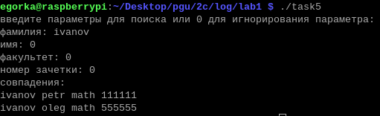
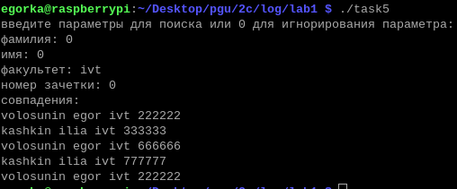

Псевдокод:

НАЧАЛО
Создать массив студентов stds[10] и заполнить его данными Создать переменную ss для параметров поиска

Вывести "введите параметры для поиска или 0 для игнорирования параметра" Ввести фамилию в ss.famil
Ввести имя в ss.name Ввести факультет в ss.facult
Ввести номер зачётки в ss.n_zach Вывести "совпадения:"
ДЛЯ i ОТ 0 ДО 9 ВЫПОЛНИТЬ
ЕСЛИ (ss.famil начинается с '0' ИЛИ ss.famil == stds[i].famil) И (ss.name начинается с '0' ИЛИ ss.name == stds[i].name) И (ss.facult начинается с '0' ИЛИ ss.facult == stds[i].facult) И (ss.n_zach == 0 ИЛИ ss.n_zach == stds[i].n_zach) ТО
Вывести stds[i].famil, stds[i].name, stds[i].facult, stds[i].n_zach КОНЕЦ ЕСЛИ
КОНЕЦ ЦИКЛА КОНЕЦ

Вывод: все сделали.

